Matematika

Cílem PL je vypracování úkolů s dopomocí vyrobených pomůcek z videí. PL list je určen starším žákům prvního stupně. Při zhotovování úkolů se žáci učí číst data z tabulky a grafů. Potřeby pro výrobu matematických pomůcek jsou obsahem videí.

Ціллю робочого листа є розвязок завдань за допомогою вироблених допоміжних засобів з відео. Робочий лист підходить старшим учням першого ступеню. При розв’язку завдань учні вчаться читати дані з таблиці та графіки. Потреби для вироби математичних допоміжних засобів є змістом відео.
13850 – Násobilkový had Математична змійка
13851 – Zlomky z talířů Частки тарілки
13852 – Mramorová kostka Мармуровий кубик

________________________________________________________
- Pomůžeš dětem s objednáním pizzy? Lukáš, Sofie, Viktorie, David, Laura a Teodor se rozhodli, že si dají k obědu pizzu. V tabulce si přečti, kdo sní jakou část pizzy.
Допоможеш дітям із замовленням піци? Лукаш, Софія, Давид, Лаура і Теодор вирішили, що будуть їсти на обід піцу. Прочитай у таблиці, хто яку частину піци буде їсти.

Lukáš | $$\frac{2}{4}$$
Sofie | $$\frac{1}{8}$$
Viktorie | $$\frac{1}{2}$$
David | $$\frac{3}{4}$$
Laura | $$\frac{5}{8}$$
Teodor | $$\frac{2}{4}$$

- Doplň záhlaví tabulky.
- Доповни заголовки до таблиці.
- Vymodeluj a zakresli zlomek.
- Змоделюй та замалюй дріб.
- Kolik kusů pizz si musí děti objednat?
- Скільки кусочків піц можуть діти замовити?
- Kdo sní více pizz – děvčata nebo chlapci?
- Хто з’їсть більше піц – дівчата чи хлопці?
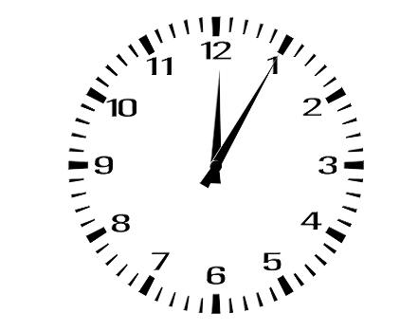
- Představ si ručičkové hodiny. Vymodeluj části, které svírají ručičky v určité časy.
Уяви собі наручний годинник. Змоделюй частини, які тримають стрілки годинника в певні години.
- V 1 hodinu, ve 4 hodiny, v 6 hodin, v 9 hodin, v 11 hodin.
- В 1-шу годину, в 4-ту годину, в 9-ту годину, в 11-ту годину.
- Zamysli se, napiš alespoň dva časy, kterým odpovídají výseče a), b) a c).
Подумай, напиши хоча би дві години, яким відповідають частки а), b), c).

- Vyrob si průlezku pro násobilkového hada a doplň řady čísel.
Вироби лабіринт для математичної змійки та доповни ряд чисел.
72; 16; 32; 56 ……………………………………………………………………………….
50; 30; 45; 10 ……………………………………………………………………………….
6; 12; 21; …………………………………………………………………………………….
12; 18; 30; 36 ……………………………………………………………………………….
20; 40; 32; 4 …………………………………………………………………………………

- Házej kostkou
Кидай кубик
- Hoď 10krát kostkou a čísla si zapisuj, pak ke každému připiš 0 a sečti je.
- Кинь кубиком 10 разів і записуй числа, потім до кожного числа допиши 0 і додай їх.
- Hoď 8krát kostkou, čísla si zapisuj, pak ke každému připiš 64 a následně vyděl 4.
- Кинь кубиком 8 разів, числа записуй, потім до кожного числа допиши 64 і в кінці поділи на 4.
- Hoď 4krát kostkou, čísla si zapisuj, pak je mezi sebou vynásob.
- Кинь кубиком 4 рази, числа записуй, потім їх помнож.
- Hoď 6krát kostkou, čísla si zapisuj, pak doplň operační znaménka a příklad vypočítej.
- Кинь кубиком 6 разів, числа записуй, потім доповни математичні знаки і розв’яжи приклад.
………………………………………………………………………………………………………………………………………………………………………………………………………………………………………………………………………………………………………………………………………………………………………………………………………………………………………………………………………………… Sebehodnocení

Autor: Dominika Chalušová
Ilustrace: Pixabay
Toto dílo je licencováno pod licencí Creative Commons [CC BY-NC 4.0]. Licenční podmínky navštivte na adrese [https://creativecommons.org/choose/?lang=cs].

